OPTIMIZACIÓN DEL DISEÑO DEL PIT FINAL MEDIANTE CLUSTERING ESPECTRAL APLICADO A BLOQUES EN CONTACTO CON LA PARED DEL PIT
Palabra Clave: Minería a cielo abierto, Optimización de pit final, Planeamiento estratégico, Minería y ciencia de datos, Clustering espectral.
Introducción: Este artículo presenta una metodología para la optimización del diseño del pit final en minería a cielo abierto. Para optimizar el diseño del pit final, es fundamental maximizar la recuperación de mineral y, al mismo tiempo, minimizar el volumen de desmonte. Esto requiere iteraciones durante el proceso de diseño, las cuales pueden realizarse de manera más eficiente aprovechando el análisis de datos de una segmentando del modelo de bloques. Existen algoritmos para la segmentación del modelo de bloques. Entre ellos, los algoritmos genéticos han demostrado ser eficaces en la generación de clusters. Sin embargo, la aplicación del clustering espectral sobre una estructura de grafo del modelo de bloques permite obtener clusters definidos. Utilizando un diseño preliminar del pit (que incluye rampas), se extraen datos de los bloques en contacto y adyacentes a la pared final del pit. Estos bloques son analizados mediante el algoritmo de clustering espectral, que agrupa los bloques en clusteres homogéneos basándose en similitudes como el valor económico, las características mineralógicas y la ubicación espacial. La formación de clusteres facilita la identificación de zonas específicas para la optimización del pit, permitiendo un análisis detallado y una selección estratégica de áreas clave, con el objetivo de maximizar el valor económico del diseño del pit.
Metodología: La metodología inicia con la identificación y clasificación de los bloques en contacto y adyacentes a la pared del pit final. Estos bloques son utilizados para construir un grafo, donde cada bloque se representa como un nodo y las conexiones entre nodos (aristas) reflejan las similitudes basadas en características económicas, mineralógicas y espaciales. Este grafo constituye la base para aplicar el algoritmo de clustering espectral, que identifica patrones complejos en los datos y segmenta el pit en clusteres bien definidos.
Cada cluster generado representa una zona específica del pit, que es analizada estadísticamente para determinar su potencial de optimización:
- Expansión: Clusteres que indican áreas con valor económico y baja relación de desmonte - mineral, lo que justifica ampliar el pit en estas zonas.
- Reducción: Clusteres que señalan áreas con baja rentabilidad, donde se recomienda ajustar volúmenes.
Este enfoque proporciona una zonificación basada en datos cuantitativos sólidos, lo que facilita la toma de decisiones estratégicas y permite ajustar la geometría del pit para maximizar su eficiencia y rentabilidad.
Resultados y Conclusiones: La metodología fue aplicada a un caso de estudio en un yacimiento tipo skarn con mineralización de cobre y zinc. Los resultados demostraron la efectividad del clustering espectral para identificar zonas de optimización. Los clusteres generados pueden permitir ajustes estratégicos en el diseño del pit final, logrando una mejora en la distribución del mineral extraído y una reducción de desmonte. En la Figura 01 y 02 se muestran los resultados del clustering espectral.
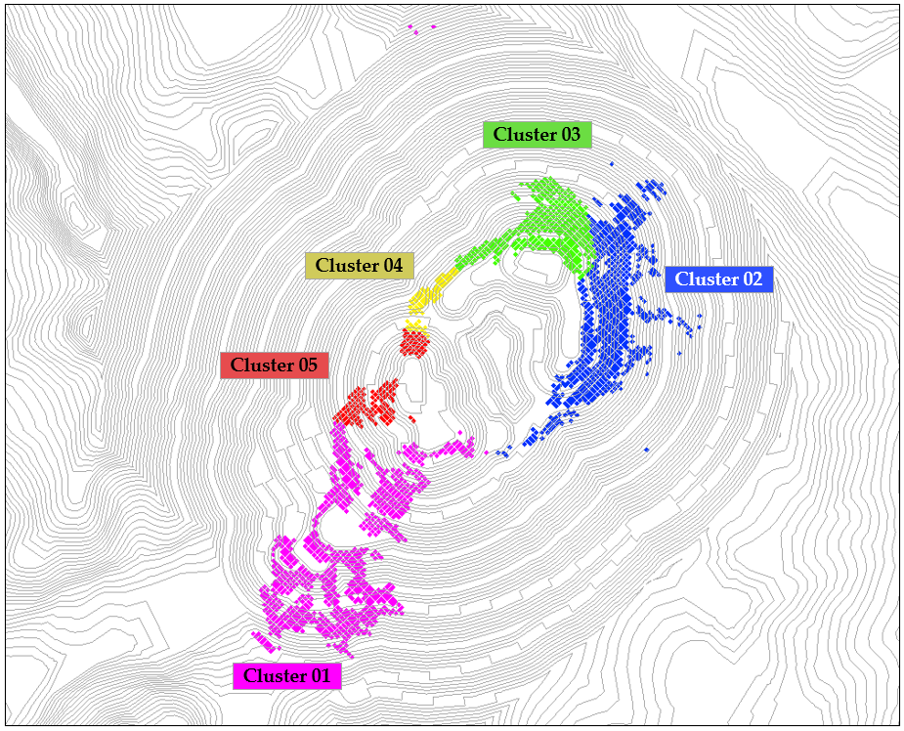
Figura 1 Generación de Clústeres de mineral para la expansión del pit
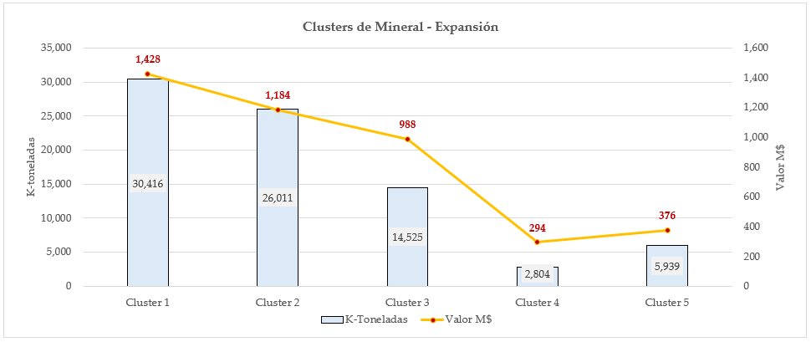
Figura 2 Distribución de tonelaje y valor económico por Clúster de mineral

